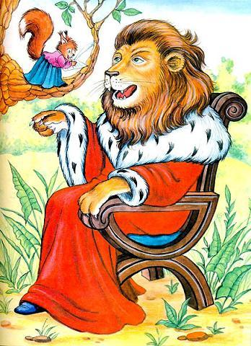У Льва служила Белка.Не знаю, как и чем; но дело только в том,Что служба Белкина угодна перед Львом;А угодить на Льва, конечно, не безделка.За то обещан ей орехов целый воз.Обещан – между тем всё время улетает;А Белочка моя нередко голодаетИ скалит перед Львом зубки свои сквозь слёз.Посмотрит: по лесу то там, то сям мелькаютЕё подружки в вышине:Она лишь глазками моргает, а ониОрешки знай себе щелкают да щелкают.Но наша Белочка к орешнику лишь шаг,Глядит – нельзя никак:На службу Льву её то кличут, то толкают.Вот Белка, наконец, уж стала и стараИ Льву наскучила: в отставку ей пора.Отставку Белке дали,И точно, целый воз орехов ей прислали.Орехи славные, каких не видел свет;Все на отбор: орех к ореху – чудо!Одно лишь только худо —Давно зубов у Белки нет.

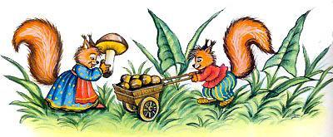
Иллюстрации: И.Петелина.

